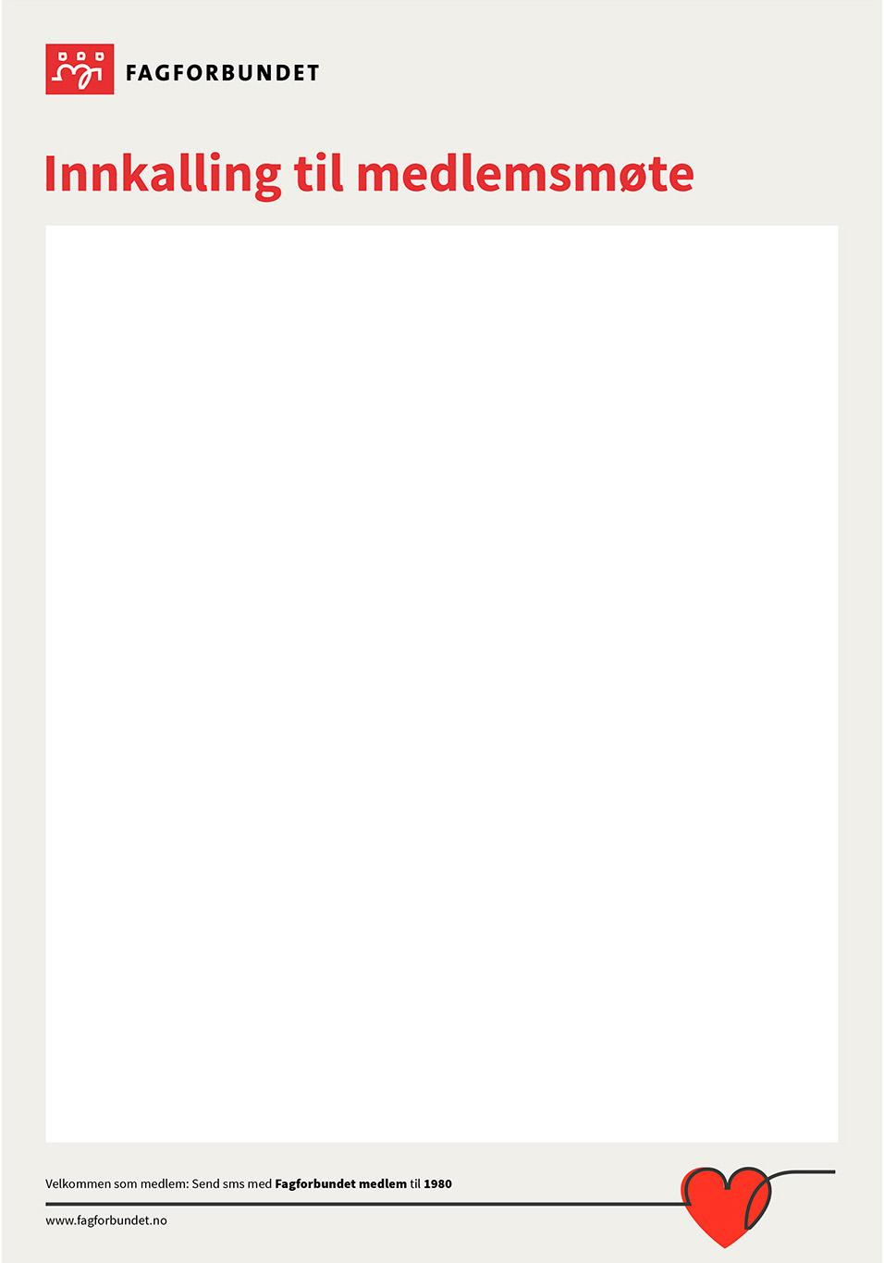

**Raspeballkveldar 2024**

Tradisjonen tru inviterer vi alle våre medlemmer til raspeballkveld:

Tysdag den 22/10-2024 kl. 17:00 – Strilatun på Seim

Onsdag den 23/10-2024 kl. 17:00 – Manger Folkehøgskule på Manger

Torsdag den 24/10-2024 kl. 17:00 – Ungdomshuset på Tveit

Vi håpar at mange kjem. Vel møtt til informasjon, feiring av årets 25 og 40 års jubilantar, god mat og koseleg samvær.

Grunna matservering treng vi at du melder deg på via ein av følgjande lenker:

22/10-24 Strilatun: <https://pameldinger.no/e/mtmgsw>

23/10-24 Manger Folkehøgskule: <https://pameldinger.no/e/sggoly>

24/10-24 Ungdomshuset: <https://pameldinger.no/e/ekfrpi>

Påmeldingsfrist: *søndag 13. oktober 2024*.

Med vennleg helsing

Styret i Fagforbundet Alver